软件安装说明书
Computing Portal

2016/09/12

目录
1. 环境 1
1.1 服务器环境 1
1.2 Agent环境 1
2. 安装步骤 1
2.1 Computing Portal 1
2.2 Portal Agent 2

环境

服务器环境
- Windows/Linux系统
- Nodejs软件运行环境

Agent环境
- Windows系统
- Microsoft. NET Framework 4.0版本以上

安装步骤

Computing Portal
- Nodejs运行环境： 下载并安装Nodejs新版本 https://nodejs.org/en/
Linux系统下：
- 进入安装目录
cd /usr/local/
- 删除原有安装
rm -rf node
rm -rf node-v0.10.29-linux-x64
- 解压压缩包
tar -zxv -f node-v0.10.29-linux-x64.tar.gz
- 修改目录
mv node-v0.10.29-linux-x64 node
- 添加环境变量并使之生效，内容如下：
export PATH=/usr/local/python/bin:/usr/local/node/bin:$PATH
- 测试命令
node –v
- 软件启动配置
- 拷贝portal_app.zip到服务器对应的文件目录下解压
unzip portal_app.zip
- 进入portal_app文件夹下，执行以下命令启动
node server.js
- 访问系统
打开IE浏览器，输入http://服务器地址：3000 访问该系统

Portal Agent
- 软件安装配置
- 拷贝ucp文件到虚拟桌面C盘中，文件目录如下：
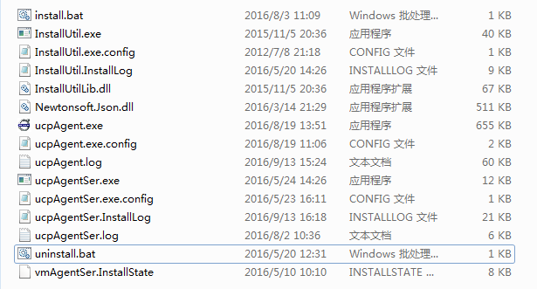
以管理员身份运行install.bat文件安装Agent软件。
- 查看安装状态打开任务管理器查看服务列表如下：
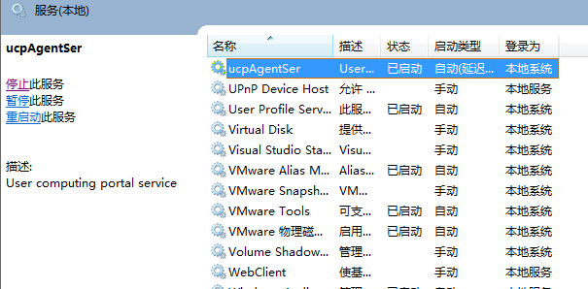
ucpAgentSer服务成功启动则表示软件安装成功。
- 以管理员身份运行uninstall.bat文件卸载Agent软件。

